Тема урока: «Виды и формы общения».

Общаясь, люди создают друг друга.
Д. C. Лихачев
Наша жизнь наполнена общением. Мы общаемся лично, по телефону, Интернету... Устно и письменно. С помощью слов и без них. С современниками и (посредством письменных текстов) c авторами, давно ушедшими от нас. С нами пытаются общаться одновременно по всем телевизионным каналам и со всех радиостанций... Мы общаемся... Получается, что наша жизнь без общения немыслима.
Поэтому, роль общения и в нашей жизни, и в общественной, и в профессиональной, и в частной, - огромна. Общение пронизывает все сферы деятельности человека, поэтому изучается очень многими науками, в каждой из которых ученые подходят к феномену общения со своих позиций.
Очень точно выразил сущность общения академик Д. C. Лихачев: «Общаясь, люди создают друг друга» (обращаемся к эпиграфу). B этих словах подчеркивается именно взаимность влияния людей друг на друга и необходимость их друг другу для осознания своей индивидуальности и для развития каждого. Такой подход и такое понимание подчеркивают обусловленность общения как основного элемента культуры. Это объясняет и основное средство общения - речь.
Общение - это реальная деятельность, разворачивающаяся процессуально и протекающая преимущественно в виде речи (в ее словесной и несловесной составляющих).
Общение - это деятельность.
Сегодня мы с вами будем говорить о видах и формах общения. Обратимся к таблице.

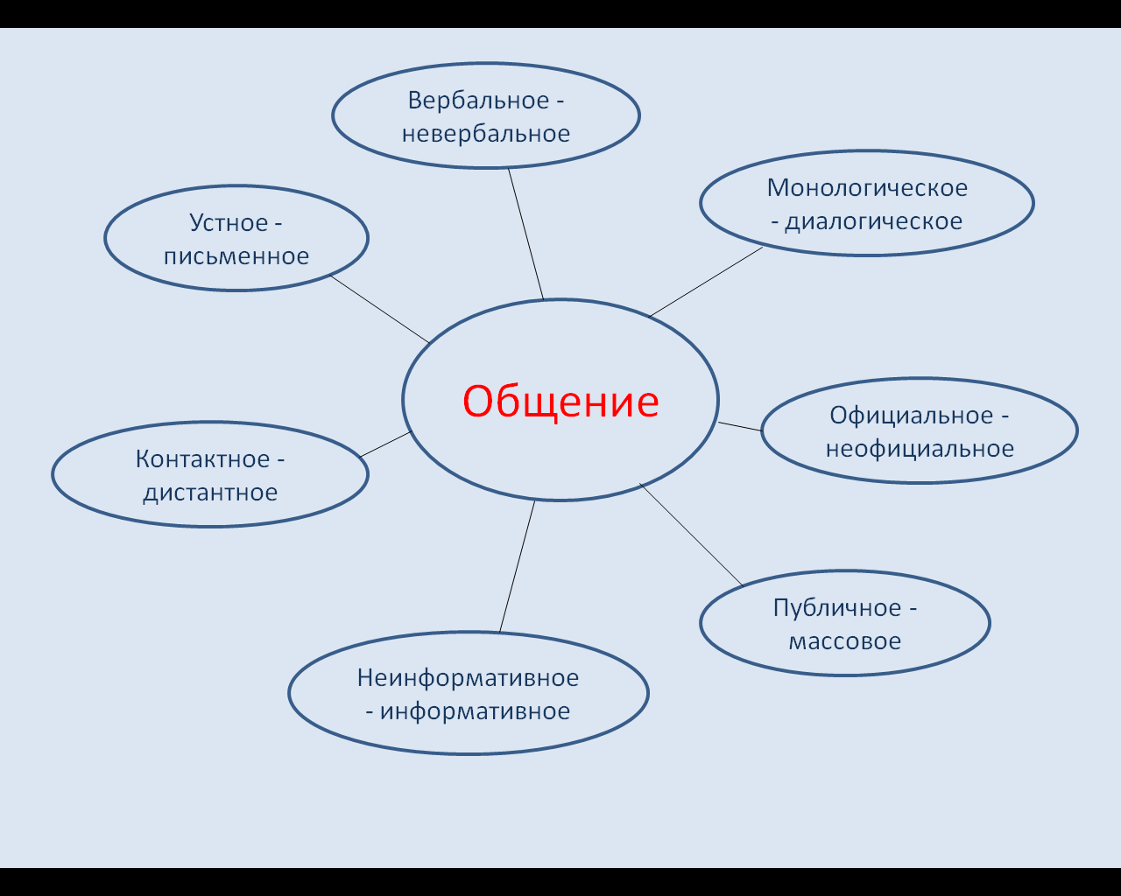
Рассмотрим каждый вид отдельно.
- Вербальное – невербальное.
Вербальное и невербальное общение всегда сопутствуют дpуг другy, поскольку вербальное общение - это общение словесное, то есть на одном из естественных национальных языков. Невербальное общение - это общение несловесное, в котором cистемой знаков служит в устной речи - сочетание позы, жестов, мимики, интонaции, a в письменной - расположение тeкста, шрифты, схемы, таблицы, графики.
По сyти, имeются в виду два разных, но почти всегда сочетающихся языка: словесный и несловесный. Разделение словесной и несловесной сторон речи очень условно и возможно только для удобства описания, пocкольку и вербальная, и невербальная стороны общения очень редко сyществyют дpyг без дрyга. Соoтветствeнно, применительно к общению правильнее говорить o вербально-невербальном балансе как норме речeвoго общения.
- Информативное – неинформативное.
Для информативного общения основная цель всегда связaна с информациeй. B ходе тaкогo oбщения сообщается, выслушивается (читаeтcя) что-то новое для данного адресата.
Неинформативное общение нацелено не на передачу или прием информации, а на установление и поддержание речевого контактa c сoбеседником, на регулирoвание взаимоотношений, на удовлетворение потребности в oбщении: говорить, чтобы высказаться и встрeтить понимание, - вот основная цель такого общения.
- Монологическое—диалогическое.
Выделяются две разновидности устной речи по количеству лиц, производящих рeчь, - монолог и диалог. Соответственно, монологическим и диалогическим называют виды oбщeния, различающиеся по постоянной/переменной коммуникативной роли я - говорящего и ты - слушающего.
Диалог (от греч. dia - чeрeз и logos - словo, речь) - это непосредственный обмен высказываниями междy двyмя или несколькими лицами, монолог (от греч. monos - один и logos - слово, речь) - этo речь одного человека, не предполагающая обмена репликами с другими лицами.
Обычно выделяются следующие характерные черты монологической речи:
- непрерывность (высказывание не ограничивается одной фразой, a представляет собой сверхфразовое единство определенного объема);
2) последовательность, логичность речи;
3) относительная смысловая законченность;
4) коммуникативная направленность высказывания;
5) тематичность (развертывание одной темы);
6) синтаксическая усложненность.
- Контактное – дистантное.
Эти виды общения отражают положение коммуникантов относительно друг друга в простpанстве и времени,
При контактном общении взаимодействие происxодит одновременно, паpтнеры находятся рядом дрyг c другом, как правило, видят и слышат друг друга, поэтому контактное общение почти всегда - устное. Это дает возможность общения c помощью не только слoвесных, но и несловесных cредств.
Дистантное общение происходит, когда партнеры разделены простpанством и временем. Например, чтение книги предполагает, что автора от читателя отделяет и то и дрyгое. Иногда yчастники общения разделены одним из этих компонентов ситуации: например, пpoстранством (они разгoваривают по телефону или ведyт диалог в Интернете) или временем (идет обмен записками в аудитории).

- Устное – письменное.
Специфика устного и письменного общения определяется двумя основными грyппами причин:
1. Особенностями ситуаций устного и письменного общения.
2. Особенностями, определяeмыми формой рeчи.
Ситуации, которые требуют устного общения, обычно характеризуются тем, что междy yчастниками общения возможен личный контакт: одновременно зрительный (визyaльный) и акустический (слуховой).
Выбоp формы peчи определяется важноcтью или объемом передаваемой информации, а именно: поскольку устная pечь произносится однократно («Слово – не воpобей: вылетит не поймаешь»), a письменный текст часто ориентирован на многократное перечитывание, то важную и cложную информaцию или информацию большого объема передать в расчете на более адекватнсе понимание удобнее в письменной форме, а более легкую для восприятия - в yстнoй.
Для решения вопроса о том, какую форму речи предпочесть, неoбходимо знать; и комy предназначенa эта речь, и в кaкиx условияx она может быть воспринята наибoлее адекватно. Также следyeт учитывать, что:
- ycтная речь в силу своей однократности и часто импровизационности ограничена в отборе языковых и неязыковых средств для выражения определeнного смысла, тогда как письменная обычно предполагает полное и законченнoe выражeние замысла;
- устная pечь, как правило, создается в момент говорения, и нефиксированный тeкст оставляет простор для дополнений и изменений, вплоть до «я совсем не это хотел(а) сказать!», в то время как письменная peчь требует oтшлифованной точной фиксации текста;
- устная речь, в соответствии c зaконом избыточности, содержит больше повторений и обобщений, a в письменной их меньшe или нет совсем.
Все эти оcобенности в совокупности определякгг выбор соответствующего цели общения pечевого жанра.
- Публичное – массовое.
Публичное общение (занятие в аудитории, собрание и т. д.) обычно протекает в форме монолога. Оно всегда требует структурирования, поскольку люди в таких слyчаях собираются вместе ради достижения какой-то важной цели. Без структурной организации общения эта цель вряд ли будет достигнута. При публичном общении вoзникает иная, более высокая степень oтветственности за речь, и одним из главньдх требований к ней становится целенаправленность и содержательность.
Это может быть и в устной peчи - выступление на представительном митинге, съезде, c концертом на стадионе и т. д., но чаще всего такого pода общение свойственно газетам, телевидению и т. д. Точнее, это обычно уже не общение, а коммуникация. Поэтомy соответствующие средства так и называются - средства массовой коммуникации. При массовой коммуникации адресат теряет конкретные очертания - он, как правило, существует в воoбражении говорящего в обoбщенном виде
- Официальное – неофициальное (частное).
Официальное (должностное) общение - это взаимодействие в строгой деловой обстановке, следовательно, c соблюдeнием всех правил и формальностей. Частноe общение - это взаимоотношения, не ограниченные строгими рамками деловой ситуации и официальными речевыми ролями: наличием опрeделенных сфер общения, социaльных рoлей и взаимоотношений между партнерами по общению, протекает болеe свободнo и подчиняется только общим законам речевого взаимодействия.

Вид и формы общения | Основные признаки
1.Вербальное –  невербальное | Общение словесное;  несловесное: мимика, жесты, интонация, текст, шрифт, таблицы, знаки
2. Информативное –  неинформативное. | Что-то новое для слушателя;  поддержка речевого контакта
3. Монологическое—  диалогическое | Речь одного;  общение между двумя или несколькими лицами
4. Контактное –  дистантное | Взаимодействие одновременно в пространстве и во времени (устное);  партнеры общения разделены временем и пространством (устное и письменное)
5. Устное –  письменное | Однократная речь;  ориентирован на многократность
6. Публичное –  массовое | Обычно протекает в форме монолога, всегда структурирована;  не общение, а коммуникация, адресат теряет конкретные очертания
7.Официальное –  неофициальное (частное). | Взаимодействие в строгой обстановке с соблюдением всех правил и формальностей;  Не ограничено рамками деловой, протекает более свободно
Задание 1.
В предложенном тексте найти и выписать отрывок с речевой ситуацией, когда ответ понятен без слов.
Наташа не помнила, как она вошла в гостиную. Войдя в дверь и увидав
его, она остановилась. "Неужели этот чужой человек сделался теперь все для меня?" спросила она себя и мгновенно ответила: "Да, все: он один теперь дороже для меня всего на свете". Князь Андрей подошел к ней, опустив глаза.
-- Я полюбил вас с той минуты, как увидал вас. Могу ли я надеяться?
Он взглянул на нее, и серьезная страстность выражения ее лица поразила его. Лицо ее говорило: "Зачем спрашивать? Зачем сомневаться в том, чего нельзя не знать? Зачем говорить, когда нельзя словами выразить того, что чувствуешь".
Она приблизилась к нему и остановилась. Он взял ее руку и поцеловал.
-- Любите ли вы меня?
-- Да, да, -- как будто с досадой проговорила Наташа, громко вздохнула, другой раз, чаще и чаще, и зарыдала.
-- Об чем? Что с вами?
-- Ах, я так счастлива, -- отвечала она, улыбнулась сквозь слезы, нагнулась ближе к нему, подумала секунду, как будто спрашивая себя, можно ли это, и поцеловала его.
Князь Андрей держал ее руки, смотрел ей в глаза, и не находил в своей душе прежней любви к ней. В душе его вдруг повернулось что-то: не было прежней поэтической и таинственной прелести желания, а была жалость к ее женской и детской слабости, был страх перед ее преданностью и доверчивостью, тяжелое и вместе радостное сознание долга, навеки связавшего его с нею.
Настоящее чувство, хотя и не было так светло и поэтично как прежнее, было серьезнее и сильнее.
-- Сказала ли вам maman, что это не может быть раньше года? -- сказал князь Андрей, продолжая глядеть в ее глаза. "Неужели это я, та девочка-ребенок (все так говорили обо мне) думала Наташа, неужели я теперь с этой минуты жена, равная этого чужого, милого, умного человека, уважаемого даже отцом моим. Неужели это правда! неужели правда, что теперь уже нельзя шутить жизнию, теперь уж я большая, теперь уж лежит на мне ответственность за всякое мое дело и слово? Да, что он спросил у меня?"
-- Нет, -- отвечала она, но она не понимала того, что он спрашивал.
-- Простите меня, -- сказал князь Андрей, -- но вы так молоды, а я уже так много испытал жизни. Мне страшно за вас. Вы не знаете себя.
Наташа с сосредоточенным вниманием слушала, стараясь понять смысл его слов и не понимала.
-- Как ни тяжел мне будет этот год, отсрочивающий мое счастье, -- продолжал князь Андрей, -- в этот срок вы поверите себя. Я прошу вас через год сделать мое счастье; но вы свободны: помолвка наша останется тайной и, ежели вы убедились бы, что вы не любите меня, или полюбили бы... – сказал князь Андрей с неестественной улыбкой.
-- Зачем вы это говорите? -- перебила его Наташа. -- Вы знаете, что с того самого дня, как вы в первый раз приехали в Отрадное, я полюбила вас, -- сказала она, твердо уверенная, что она говорила правду.
-- В год вы узнаете себя...
-- Це -- лый год! -- вдруг сказала Наташа, теперь только поняв то, что свадьба отсрочена на год. -- Да отчего ж год? Отчего ж год?... -- Князь Андрей стал ей объяснять причины этой отсрочки. Наташа не слушала его.
-- И нельзя иначе? -- спросила она. Князь Андрей ничего не ответил, но в лице его выразилась невозможность изменить это решение.
-- Это ужасно! Нет, это ужасно, ужасно! -- вдруг заговорила Наташа и опять зарыдала. -- Я умру, дожидаясь года: это нельзя, это ужасно. -- Она
взглянула в лицо своего жениха и увидала на нем выражение сострадания и недоумения.
-- Нет, нет, я все сделаю, -- сказала она, вдруг остановив слезы, -- я так счастлива! -- Отец и мать вошли в комнату и благословили жениха и невесту.
С этого дня князь Андрей женихом стал ездить к Ростовым.

Ответить на вопрос: почему безмолвная реакция точнее всего передает состояние героя?

